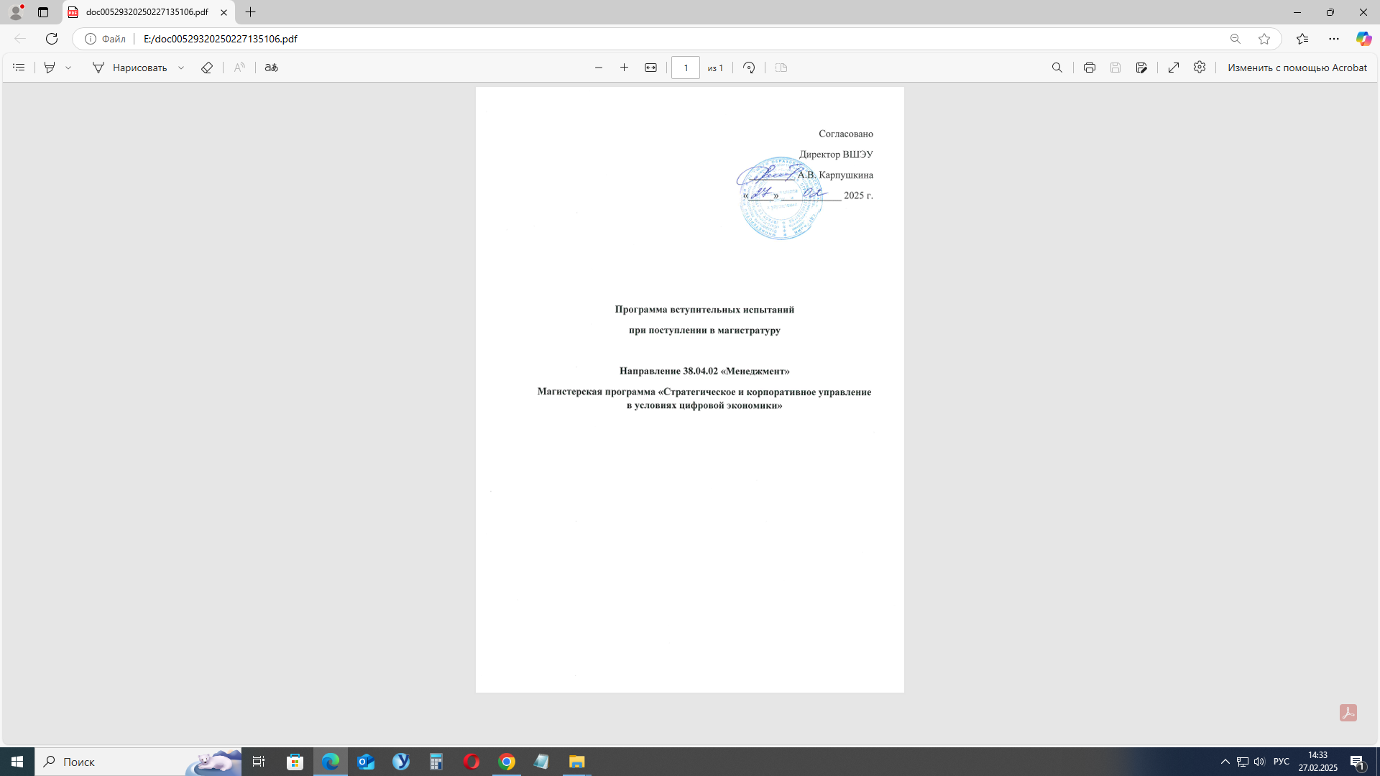

Программа вступительных испытаний  
при поступлении в магистратуру

Направление 38.04.02 «Менеджмент»

Магистерская программа  
«Стратегическое и корпоративное управление в условиях цифровой экономики»

Выпускающая кафедра

Экономика и финансы

Форма и процедура проведения

Вступительные испытания проходят в виде тестирования.

Описание вступительных испытаний в магистратуру по направлению

|  |  |
| --- | --- |
| **Дисциплины и темы дисциплин** | **Литература** |
| I. ***Стратегии развития компании*** | |
| 1. Матрицы и методы стратегического анализа (матрица И. Ансоффа, матрицы BCG и GE/McKinsey, SWOT-анализ) | 1. Виханский, О. С. Менеджмент Текст учебник для вузов по направлению "Экономика" и специальностям "Бухгалт. учет, анализ и аудит" и др. О. С. Виханский, А. И. Наумов. - 5-е изд., стер. - М.: Магистр: Инфра-М, 2011. – 573. |
| 2. Этапы разработки маркетинговых стратегий. Внутренняя среда организации, внешняя среда организации. План стратегического развития. |
| 3. Виды конкуренции. Конкурентоспособность и стратегии конкурентоспособности, конкурентоспособность товара. Модель М. Портера. |
| 1. Попов, С.А. Стратегический менеджмент: актуальный курс. Учебник для бакалавриата и магистратуры / С.А. Попов. – М.: [Изд-во Юрайт,](https://www.biblio-online.ru/adv-search/get?scientific_school=4EB8FAE6-E632-49E4-957C-54AD219EC609) 2018.– 463 с.  2.Основы экономики и финансов. Минимум знаний необходимых для сдачи вступительного экзамена в магистратуру по направлению 080100.68 – «Экономика»: учебное пособие для самостоятельной работы / Е.Д. Вайсман, И.А. Соловьева. – Челябинск: Издательский центр ЮУрГУ, 2013.  – 87 с. |
| 4. Стратегия интеграции и ее разновидности. Стратегия интеграции вперед/вверх, стратегия интеграции назад/вниз |
| 5. Оценка инвестиционной привлекательности предприятия |
| 6. Общая стратегия предприятия и функциональные стратегии |
| 7. Ключевые финансовые показатели для выбора стратегии развития (маржинальная прибыль, переменные и постоянные затраты, точка безубыточности) |
| 8. Понятие организационных изменений, понятие структуры организации |
| 9. Определение термина «управление», понятие миссии, понятие структуры управления |
| 10. Понятие цифровой платформы |
| ***II. Управление персоналом*** | |
| 1. Лидерство в теории менеджмента | Маслова, В.М. Управление персоналом: учебник и практикум для академического бакалавриата / В. М. Маслова. — 2-е изд., перераб. и доп. — М.: Издательство Юрайт,  2015. — 492 с. |
| 2. Понятие мотивации |
| ***III. Маркетинг*** | |
| 1. Концепции маркетинга и их эволюция.  Стратегический и оперативный маркетинг. | Маркетинг. Учебник и практикум для академического бакалавриата. – М.: Издательство Юрайт. – 2019 –  370 с. |
| 2. Понятие позиционирования |
| 4.Элементы маркетинговой информационной системы, основные этапы  маркетингового исследования |
| 5. Концепции маркетинга |
| 6. Сегментация, ее переменные и характеристики сегмента (емкость и основные подходы к ее определению, доступность, доходность, защищенность) |
| 7. Комплекс маркетинга, понятие «4P» |
| 8. Жизненный цикл товара. Понятие ассортимента, его характеристики (длина, широта) |
| 7. B2B и B2C маркетинг |
| 8. Ценообразование |
| 9. Каналы продаж. Посредники в процессе  продаж |
| 10. Основные методы коммуникаций, в том  числе digital инструменты |